**Estudo de caso: Turnover de funcionários em uma empresa de Tecnologia**

Esta é uma análise de dados utilizando um Dataset fictício, disponibilizado pela escola Preditiva para um estudo de caso e treinamento de técnicas.

Utilizei como base alguns passos do CRISP-DM, framework para projeto de dados, e dividi em 4 etapas: *Entendimento do negócio*, *Entendimento dos dados*, *Análise Exploratória e Conclusão/Deploy*.

**Etapa 1 – Entendimento do negócio**

*A taxa de rotatividade, Turnover, dos funcionários em uma empresa cresceu 56% em comparação ao período pré-pandemico, posicionando o Brasil como o país com o maior índice no mundo. Recentes notícias sobre as demissões em massa feitas por grandes empresas como Amazon, Microsoft, Google e Spotify tem deixado os líderes e gestores de empresas de tecnologia preocupados, em influenciar negativamente suas equipes. Como mostra o site:* [*https://www.jornalcontabil.com.br/veja-como-as-empresas-de-tecnologia-podem-combater-o-turnover/*](https://www.jornalcontabil.com.br/veja-como-as-empresas-de-tecnologia-podem-combater-o-turnover/)*)*

Neste Estudo de Caso, para entender quais as características que fazem um funcionário ficar ou deixar uma empresa de Tecnologia, o RH de uma empresa catalogou em uma tabela no Excel, informações de 1470 funcionários que deixaram ou permaneceram na companhia no último ano.

A empresa solicitou uma análise sobre esses dados, para responder a seguinte pergunta: **Quais políticas/fatores da empresa deveriam mudar de forma a minimizar o turnover?**

**Etapa 2 – Entendimento dos Dados**

Ao acessar a base, primeiro é necessário entender quais variáveis são qualitativas e quais são quantitativas, pois dependendo de cada tipo, será utilizado uma técnica estatística. E para uma boa prática, transformei a base em uma ‘tabela’.

**Variável Qualitativa:**

* Frequência de Viagens
* Formação
* E-sat
* Gênero
* Estado Civil
* Faz hora extra?
* Equilíbrio de Vida

**Variável Quantitativa:**

* Idade
* Distância do trabalho
* Salário
* Qte Empresas trabalhadas
* Perc de aumento
* Qte ações da empresa
* Tempo de carreira
* Horas de treinamento
* Tempo de empresa
* Anos no mesmo cargo
* Anos desde a última promoção
* Anos com o mesmo chefe

Neste arquivo há também os Metadados, onde detalha cada variável. Nesses metadados, foram identificados 19 possíveis causas dos turnover:

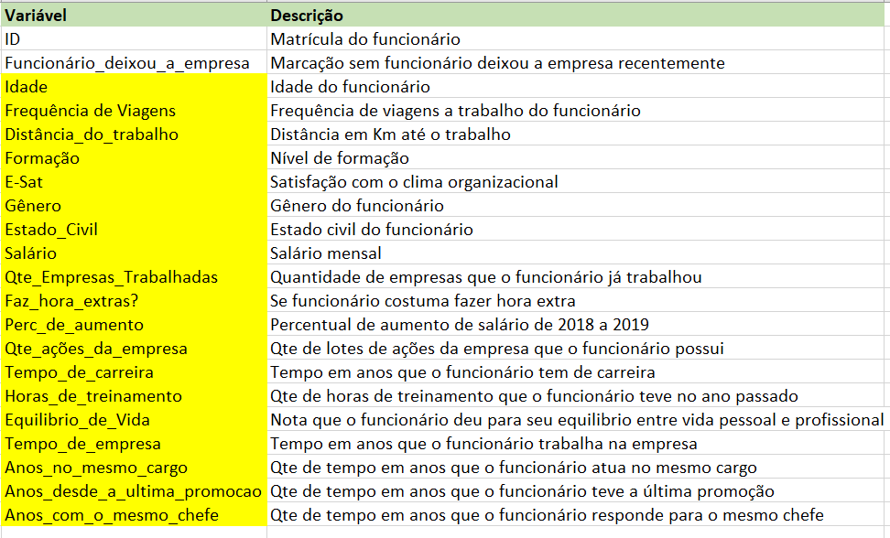

**Etapa 3 – Análise**

Esta etapa está dividida em duas subetapas: Análise unidimensional e Análise Bi-dimensional, para entender quais correlações existem entre os funcionários que deixaram a empresa com as demais variáveis.

Neste artigo irei mencionar os pontos principais. Para visualizar as análises e gráficos completos, acessar meu GitHub, através do link:

* Análise Unidimensional

Variáveis Qualitativas

Para cada variável, fiz uma tabela de frequência para uma melhor leitura de quais valores eu tenho e como se comportam.

A primeira coluna é a variável.

Segunda coluna é a frequência absoluta ou a soma de cada valor.

Terceira coluna é a frequência relativa ou a porcentagem do valor com relação ao total. Formatei uma condição nesta coluna para me mostrar os menores valores em vermelho até o maior em verde.

E por último a frequência acumulada, nela podemos ler da seguinte forma ‘até 70% dos funcionários tem ensino superior’ conforme o exemplo abaixo:

Também criei gráficos de pizza para uma visão geral e então buscar insights de cada variável.

Os insights principais foram:

-70% dos funcionários viajam raramente. 10% não viaja.

-Até 70% dos funcionários, tem ensino superior.

-60% dos funcionários têm satisfação alta e muito alta. Cerca de 40% têm satisfação baixa e média.

- 72% dos funcionários não fazem hora extra

-A maioria, 61%, tem um equilíbrio de vida muito bom, enquanto a minoria de 5% tem um equilíbrio de vida ruim.